Nicolas JUMEL Session 2009

Note de synthèse



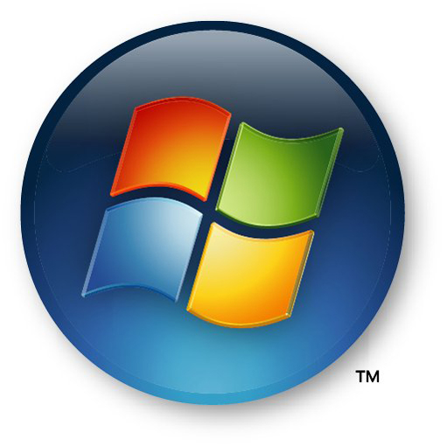

|  |
| --- |
| **Mise en place d’un serveur de déploiement d’images.**  **Windows Déploiement Service (WDS)** |

**Sommaire :**

[I. Introduction : 2](#_Toc228818550)

[1) Présentation de la société : Souriau 2](#_Toc228818551)

[a) Informations générales : 2](#_Toc228818552)

[b) Historique : 3](#_Toc228818553)

[c) Présentation de Souriau Marolles en brie : 3](#_Toc228818554)

[d) Organigramme de Souriau Marolles en brie : 4](#_Toc228818555)

[2) Présentation du système d’information 4](#_Toc228818556)

[a) Ma place dans le système d’information : 4](#_Toc228818557)

[b) Notre parc informatique : 5](#_Toc228818558)

[c) Mes principales activités : 6](#_Toc228818559)

[II. Présentation du projet : 7](#_Toc228818560)

[1) Etude de la solution 7](#_Toc228818561)

[a) Introduction 7](#_Toc228818562)

[b) Etude de l’existant 7](#_Toc228818563)

[2) Réponse aux besoins 10](#_Toc228818564)

[a) Comparaison : 11](#_Toc228818565)

[b) Validation et planification 13](#_Toc228818566)

[c) Choix de la solution 13](#_Toc228818567)

[3) Le déroulement du projet 14](#_Toc228818568)

[a) Outils et méthodes 14](#_Toc228818569)

[b) Problèmes rencontrés 17](#_Toc228818570)

[c) Test et déploiement 18](#_Toc228818571)

[4) Formation 19](#_Toc228818572)

[III. Conclusion 19](#_Toc228818573)

[1) Remerciement 20](#_Toc228818574)

[2) Bilan personnel 20](#_Toc228818575)

[IV. Annexe 1 21](#_Toc228818576)

[V. Lexique 22](#_Toc228818577)

# Introduction :

Dans le cadre de mon contrat d’apprentissage, j’ai effectué mes deux années de BTS Informatique de Gestion en alternance au sein de la société Souriau sur le site de Marolles en brie. Souriau travaille en grande partie pour l’armée française, c’est pour cela que nous ne pouvons pas installer des logiciels sous licence libre. Nous évitons donc toutes possibilités de failles dans le système d’exploitation utilisé par les ingénieurs et autres utilisateurs en charges de projets.

Sur le site de Marolles en brie, il y a environ 300 utilisateurs de poste informatique. C’est pour cela que, suite à l’évolution du système d’information, de son parc informatique et de son infrastructure, une optimisation du déploiement des nouveaux ordinateurs serait un gain en termes de temps et de fiabilité du système.

Auparavant, les ordinateurs étaient configurés avec un cd Windows que l’on recevait avec les nouvelles unités centrales. Ce dernier fût modifié pour facilité l’installation. Malgré tout, la présence d’un technicien était tout de même nécessaire. Depuis mon arrivée, le parc informatique c’est étendu. Mon but est d’automatiser l’installation des ordinateurs et de paramétrer un système d’exploitation commun à tout ces postes ainsi qu’un pack de logiciels dit « standard ».

## Présentation de la société : Souriau

### Informations générales :

**Forme Juridique** : SA (Société Anonyme)

**Actionnaire**: Association familiale Mulliez (51%), Famille du Fondateur Michel Leclerq (49%)

**Adresse du siège social :** 4 bd de Mons 59650 Villeneuve d’ascq.

**Effectif total** : 40000 employés en Europe, Asie et Amérique.

**Activité principale** : Conception et commerce d’articles de sports et de loisirs.

**Code NAF :** 312 A.

**Chiffre d’Affaire** : 4,476 millard d’ €.

**Capital Social :** 10 200 000 €.

**Ses marchés :** Aéronautique, ferroviaire, militaire, défense, spatial, industriel, conception d’automobile et le nucléaire (Sur chacun de ces marchés, Souriau est classé parmi les 4 leaders mondiaux).

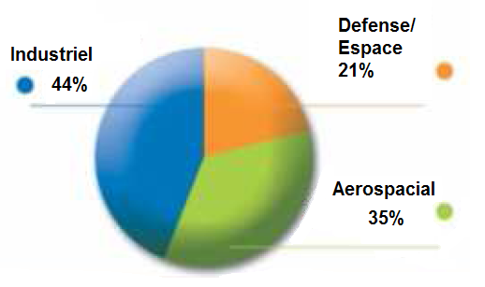

**-Qu’est-ce que la connectique ?**

La connectique est l'un des grands secteurs des composants passifs. Un connecteur sert à transmettre des signaux électriques entre deux équipements. Dans le domaine de l'électronique par exemple, il se place le plus souvent à l'extrémité d'un câble électrique ou électronique et vient se monter sur un équipement qu'il relie ainsi à un autre équipement.

Le connecteur peut également s'utiliser sans câble ; il se présente alors sous la forme d'un boîtier où viennent s'enficher des cartes de circuits imprimés ou encore devient le support d'un microprocesseur. Le connecteur peut enfin être une prise ombilicale de fusée qui, par l'intermédiaire d'un câble, relie l'engin au poste de tir, ou un boîtier de jonction permettant de raccorder deux câbles électriques de puissance.

### Historique :

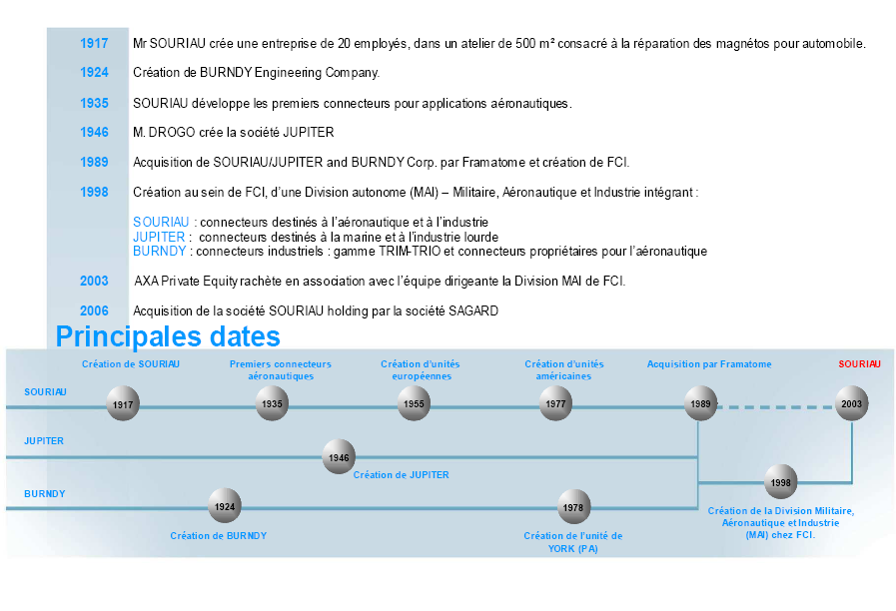

### Présentation de Souriau Marolles en brie :

* Les domaines d’activité de SOURIAU Marolles sont les marchés de l’aéronautique, du spatial, de la défense et de l’industriel. Le site conçoit et fabrique des connecteurs spécifiques pour ces applications et sont des produits à hautes valeurs et performances technologiques (avec protection aux environnements extrêmes).
* Marchés et clients :

**Défense :** EADS, MBDA, SAAB…

**Marine militaire :** DCN, Thalès…

**Industriels en environnement sévère :** COGEMA, EDF, SCHLUMBERGER.

**Aéronautique :** DASSAULT, AIRBUS, BOEING…

**Spatial :** ASTRIUM, ALCATEL…

* Certification :

SOURIAU Marolles fabrique des connecteurs à hautes exigences, c’est pour cela que le site est certifié ISO 9001 V2000 et 14001.

### Organigramme de Souriau Marolles en brie :

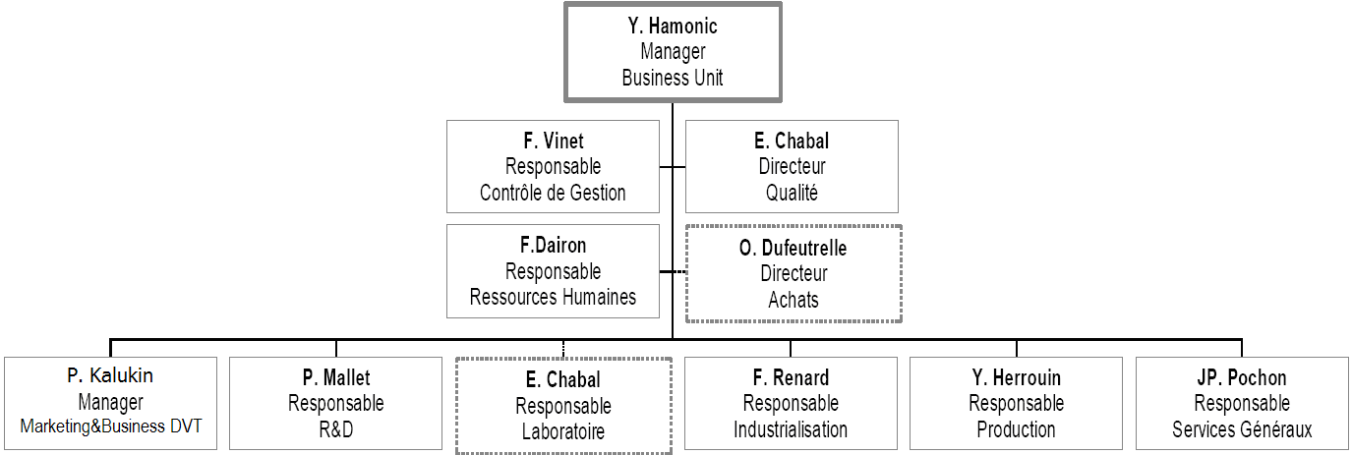

## Présentation du système d’information

### Ma place dans le système d’information :

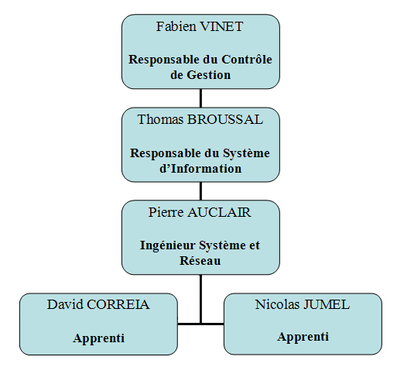

### Notre parc informatique :

Notre Directeur du Système d’information, Mr Pierre Marie DELCROIX, impose comme politique :

* L’installation d’un parc homogène, c'est-à-dire que les configurations logicielles et matérielles doivent être quasiment identique.
* La communication lors de l’élaboration d’un projet avec les autres succursales.

Nous disposons d’un réseau local contenant un domaine:

* *EU.souriau.com :* est le domaine principal qui englobe tous les services, ce domaine est séparé par un pare-feu interne.

Nous disposons d’un WAN[[1]](#endnote-1) interne, c’est-à-dire qu’il passe par des connexions VPN[[2]](#endnote-2) sécurisées pour la communication entre les succursales.

Notre parc informatique est constitué d’environ 250 machines clientes (dont 38 machines aux bureaux d’étude) et de 23 serveurs en tout. Etant donnée l’objectif fixé par le siège social, nous allons faire notre possible pour avoir un parc le plus homogène possible (C'est-à-dire faire des ordinateurs ainsi que des logiciels standard les plus homogènes) pour facilité la gestion et l’administration du réseau.

Les machines clientes standards ont comme système d’exploitation du Windows XP pro SP3 ou Windows 2000 (l’objectif sera d’uniformiser le système d’exploitation des machines, donc ce dernier tend à disparaître) et des logiciels suivant :

- Microsoft office 2003 pro. - Diamant.

- 7-zip. - Acrobat reader.

- Etrust antivirus v8.1. - Client Dameware (prise de contrôle à distance).

- Mfgpro (ERP de l’entreprise). - Client OCSInventory (Gestion de parc).

Pour les ordinateurs portables nous ajoutons pour les déplacements, un client AT&T pour pouvoir se connecter au réseau local via une connexion sécurisée, VPN, afin d’utiliser des données qui ne sont pas accessibles depuis l’extérieur. Nous avons beaucoup d’autres logiciels spécifiques aux différents services de l’entreprise (Medusa, Pro-engineer, Gestor, etc.…).

Les Serveurs sont constitués soit d’un Microsoft Windows serveur 2003 R1 et R2 ou soit d’un Microsoft Windows serveur 2000 SP4 (anglais pour détenir toutes les mises à jour au plus tôt).

Nous disposons d’un intranet mis à jour toutes les semaines, cet intranet permet de se tenir informé des nouveautés de l’entreprise, mettre à disposition de la documentation, et permet aux utilisateurs du réseau de pouvoir émettre des emails par le biais du système de « *demande de tâche*» d’Outlook. Ainsi, tous les employés du service informatique pourront consulter rapidement les pannes informatiques rencontrées dans le réseau, ce qui soulage le dépannage de pannes récurrentes*.*

Les machines clientes sont toutes composées de 5 lecteurs réseaux[[3]](#endnote-3) :

* **Personnel :** un compte d’utilisateur accède à un dossier personnel (le nom du dossier est le même que celui du compte).

*Ex : lecteurP*

* **Services :** est composé de dossier pour chaque service de l’entreprise, les fichiers sont accessibles que par les employés du service en question.

*Ex : lecteurS*

* **Sécurité :** permet juste aux clients de lire les fichiers pour des informations de sécurité.

*Ex : lecteurN*

* **Marolles :** contient des données qui n’appartiennent qu’au site de Marolles en brie et qui concerne plusieurs services.

*Ex : lecteurU*

* **Echange :** permet d’échanger des fichiers à travers les différents services, ce lecteur réseau est vidé tous les vendredi et *n’est pas sauvegardé*.

*Ex : lecteurX*

### Mes principales activités :

Tout au long de ma formation, j’ai effectué différentes demande de tâches (Dépannage et aide aux utilisateurs dans le besoin) et certaines sont encore d’actualités (comme le renouvellement du parc informatique qui se fait progressivement suite à l’élaboration du projet qui m’a été confié, ainsi que la mise à jour de l’intranet que j’ai entièrement créé au début de ma première année d’apprentissage).

**Voici les différentes tâches effectuées :**

* Maintenance matérielle et logicielle du parc informatique.
* Administration de la base active directory[[4]](#endnote-4) : création de nouveaux comptes d’utilisateur, de messagerie (sous Exchange) et d’un dossier partagé personnel sur le serveur de fichier.
* Création des groupes dans AD ainsi que la gestions des droits NTFS sur les différents dossiers du réseau.
* Installation et configuration d’imprimante réseau, scanner, fax et de serveur d’impression.
* Installation et configuration de nouveau switch[[5]](#endnote-5) 3Com.
* Installation et configuration d’un logiciel de monitoring « **ServersCheck** » qui permet d’analyser le bon fonctionnement applicatif et matériel des réseaux critiques.
* Création, configuration et maintenance de l’Intranet du site de Marolles-en-Brie.
* Gestion des interventions des techniciens Dell pour les réparations du matériel informatique (Appel et gestion de l’intervention).
* Maintenance et assistance aux utilisateurs du réseau.

# Présentation du projet :

## Etude de la solution

### Introduction

L’utilitaire WDS (Windows Déploiement Service) permet la création d’une image (Une image contient un système d’exploitation et quelques logiciels) et le déploiement de celle-ci sur les différents ordinateurs de l’entreprise, le tout à distance. Les GPO[[6]](#endnote-6) (Group policy object soit en français Stratégie de groupe) permettent de configurer des restrictions d'utilisation de Windows et/ou des paramètres à appliquer soit sur un ordinateur donné soit sur un compte utilisateur donné.

### Etude de l’existant

Suite à une réunion avec mon tuteur et dans le cadre de mon BTS, un projet m’a été confié. Le but de cette réunion était basée sur l’optimisation du parc informatique actuel de l’entreprise. En effet, avant le début de mon projet, le parc informatique du site était très hétérogène. De nombreux ordinateurs étaient différents tant du coté des logiciel que du matériel. Une fois le projet décidé, celui-ci a eu pour but :

* Gain de temps de déploiement d’un ordinateur.
* Faciliter et optimiser le temps de déploiement d’un outil informatique pour les nouveaux employés obtenant donc un gain de main d’œuvre.
* Gain de performance grâce à l’homogénéisation du parc informatique.
* Meilleurs rendements dans le traitement des problèmes (Parc informatique identique = Solutions des problèmes récurrents connus.
* Gain en terme de coût (Achats groupés de plusieurs ordinateurs identiques).
* Réduire le nombre de licences nommées « Volume licence Key[[7]](#endnote-7) » (Une licence « Volume licence Key » permet d’installer un Windows sur plusieurs ordinateurs avec la même clef). Sachant qu’un seul système d’exploitation sera sur le site, une seule licence « volume licence Key » sera gardée.

Lors de cette réunion, où le directeur du système d’information était présent, plusieurs directives nous ont été fixées afin de mener à bien ce projet. La directive principale était : aucun moyen financier n’est envisageable, par conséquent aucun achat de matériel possible outre ceux déjà disponible dans l’atelier.

A mon arrivé dans le service, le parc informatique était composé de différents ordinateurs de fabricants différents. De plus, le système d’exploitation sur chaque ordinateur était également différent. Voici une liste non exhaustive des ordinateurs présents sur le site avant la mise en place du projet :

* DELL Optiplex GX250 (Desktop)
* DELL Optiplex GX270 (Desktop)
* DELL Optiplex 755 (Desktop)
* DELL Optiplex 750 (Desktop)
* DELL Latitude D610 (Portable)
* DELL Latitude D630 (Portable)
* HP COMPAQ D310

Les différents OS[[8]](#endnote-8) (Operating système, Système d’exploitation en Français) étaient :

* Windows 98
* Windows 2000
* Windows XP

Comme démontré le parc informatique était donc très hétérogène. Lors de cette réunion, et suite à de multiples avis/proposition, le fabriquant d’ordinateur retenu est : DELL.

Notre politique groupe, annoncé lors de cette réunion, nous impose d’uniformiser les systèmes d’exploitation Windows ainsi que le fabricant dans notre parc informatique. Le modèle ne pourra, quant à lui, être uniforme pour des raisons de compatibilité avec certaines machines de production. Le but étant tout de même de réduire au maximum les nombres de modèles d’ordinateurs. Moins le nombre de modèle sera grand, moins le nombre d’images Windows le sera. Il a fallu prendre en compte également la gestion de la bande passante et la façon de procéder des logiciels / composants pouvant être retenus.

De plus, la prise en compte du nombre de poste à déployer et la façon de déployer de ces composants n’était pas négligeable. En effet, concernant le composant WDS intégré à Windows Serveur 2003, ce dernier procède en multi-cast.

**Qu’est ce que le multicast ?**

On entend par multicast le fait de communiquer simultanément avec un groupe d'ordinateurs identifiés par une adresse spécifique.

**Quels sont les avantages du multicast ?**

L'avantage de ce système par rapport au classique unicast devient évident quand on veut, par exemple, diffuser de la vidéo. En streaming on envoie une image autant de fois que l'on a de connexions simultanées ce qui conduit à une perte de temps, de ressources du serveur et surtout de bande passante. A contrario de l'unicast, en multicast le paquet n'est émis qu'une seule fois, et sera routé vers toutes les machines du groupe de diffusion.

J’ai aussi réfléchi aux types de ressources informatiques nécessaires au déploiement des images. Par ailleurs, j’ai fais une liste de ce que nous possédions déjà comme infrastructure informatique.

Actuellement dans notre parc informatique et plus particulièrement dans notre salle serveur, nous possédons un bon nombre de serveurs. Que ce soit un serveur DHCP pour la distribution d’adresse IP sur notre site, un serveur DNS pour la résolution de nom et un contrôleur de domaine pour partager sur tout le site des informations d’un annuaire active directory. Nous avons également des serveurs sous d’autres systèmes d’exploitation, notamment notre pare feu qui lui fonctionne sous une Debian.

Donc quelque soit le composant qui va être utilisé, nous avons un parc informatique riche en ressources serveurs qui nous permet d’avoir tout le nécessaire à l’élaboration de mon projet.

Voici ci-dessous le schéma du réseau local Souriau avant la réalisation de ce projet :

## reseau_souriau

## Réponse aux besoins

Le système d’exploitation le plus répandu dans notre parc informatique étant Windows XP, j’ai choisi de garder ce dernier et de le diffuser sur tous nos ordinateurs. Sa fiabilité et sa facilité d’utilisation font de celui-ci, un système d’exploitation adapté aux utilisateurs. Nous sommes principalement axés sur l’environnement Windows. Nos serveurs sont donc principalement basés sur un système d’exploitation Windows excepté deux ou trois serveurs sous un système Unix/linux.

Pour ce projet, il fallait respecter plusieurs directives et obligations.

Etant donné que je n’avais aucuns moyens financiers, j’ai donc opté pour une solution gratuite.

De ce fait, la marge de manœuvre était moinde. Dans le monde de l’open Source, aucun logiciel n’existe concernant le déploiement d’image Windows. De plus, la société travaille essentiellement pour l’armée de France et par conséquent, nous interdit d’utiliser des logiciels libres. Je me suis donc penché sur un composant intégré à un OS. J’ai donc dû faire un choix entre le composant RIS (Remote Installation Service) et WDS (Windows déploiement Service).

Comme je l’expliqué précédemment, WDS fonctionne avec un système multicast, ce qui répond à la problématique de la bande passante. L’unicast traditionnel aurait saturé le réseau parce que chaque routeur enverrait autant de paquet qu’il y a de demande. Or, le multicast, activé sur un routeur, permet d’envoyé qu’une trame qui sera dupliqué par le dernier routeur autant de fois qu’il y a de demande. Ci-dessous un schéma de comparaison entre l’unicast et le multicast qui illustrent mes propos.

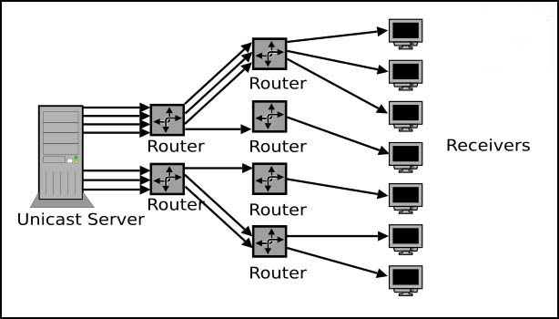

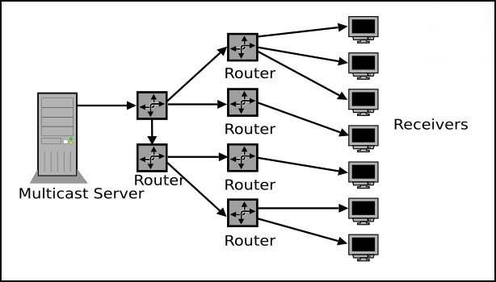

### Comparaison :

Il faut savoir que les composants RIS et WDS sont étroitement liés. En réalité, le composant WDS est une évolution du composant RIS lors de la sortie de la version R2 de Windows 2003 Serveur. Bien qu’étroitement liée, j’ai tout de même du choisir entre ces deux composants puisque nous avons dans notre salle serveur les deux versions de Windows 2003 Serveur.

* Soit le composant RIS intégré à Windows 2003 Serveur R1

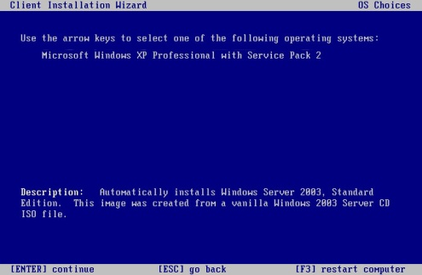

|  |  |  |
| --- | --- | --- |
|  | Composant RIS | Composant WDS |
| Compatibilité image Vista | Non | Oui |
| Création d’image avec sysprep | Oui | Oui (Pour Windows XP) |
| Type de fichier réponse | Sysprep.inf | Fichier .xml |
| Version de Windows Server 2003 | Windows Server 2003 R1 | Windows Server 2003 R2 |
| Infrastructure nécessaire | Un serveur de déploiement, un serveur DHCP et un domaine active directory | Un serveur de déploiement, un serveur DHCP et un domaine active directory |

* Soit le composant WDS intégré à Windows 2003 Serveur R2

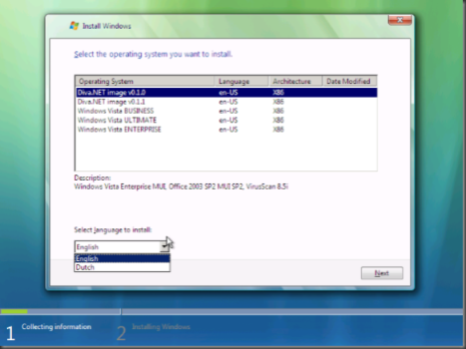

Nous pouvons donc constater qu’en surface, les deux composants restent quasiment identiques si ce n’est que le composant WDS gère maintenant les images Windows Vista. Précisons que ce n’est qu’une comparaison en surface parce qu’une fois le composant exploité plus profondément, on constate de grandes différences.

Lors du déploiement d’un fichier image client, sur le composant WDS nous avons droit à une interface graphique alors que sur le composant RIS nous étions entièrement sous interface MS-DOS.

Cette interface graphique est en réalité un environnement de pré-installation Windows (Windows Preinstallation Environment d’où le nom Windows PE). Donc c’est un [système d'exploitation](http://fr.wikipedia.org/wiki/Syst%C3%A8me_d%27exploitation) miniaturisé permettant d'effectuer des opérations sur une machine ne possédant pas encore de système d'exploitation installé sur disque dur. Il est plus connu sous la forme de live CD (Un live CD est un système d’exploitation installé sur un CD-rom). Sauf que pour le composant WDS, Windows PE n’est pas installé sur un CD-Rom mais sur le serveur directement.

Pour introduire le paragraphe suivant, je vais tout d’abord expliquer ce qu’est le PXE intégré sur les cartes réseaux récentes et nécessaire, que ce soit sur le composant RIS, que WDS. Le PXE (Preboot eXecution Environnement) permet à une station de se connecter sur un réseau en récupérant une image d’un système d’exploitation située sur ce même réseau.

Le fonctionnement du PXE : Tout d’abord lors du boot de la machine par PXE, il y a en premier la recherche d’adresse IP (Vous l’aurez compris, ceci oblige donc d’avoir un serveur DHCP sur le réseau). Ensuite, On récupère l’image du système d’exploitation disponible sur un serveur (Le protocole utilisé est du FTP simplifié, à savoir TFTP). Et pour finir, l’image du système d’exploitation est exécutée.

Par conséquent, un ordinateur, possédant une carte réseau compatible PXE, peut démarrer sur un Windows PE installé sur le serveur pour le composant WDS ou alors de démarrer un assistant d’installation Windows pour le composant RIS. Cette manipulation permet donc, via ce Windows PE ou cet assistant, d’installer un système d’exploitation sur l’ordinateur. Un avantage du Windows PE par rapport à un assistant d’installation est la possibilité d’installer un système d’exploitation à chaud. Cette manipulation n’était pas encore prévue pour le composant RIS. Ce dernier utilise tout de même le démarrage par PXE mais une fois l’image choisie, il est nécessaire de redémarrer la machine pour que l’installation puisse commencer au même titre qu’une installation par CD de Windows.

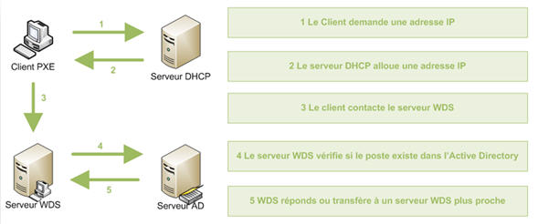Le deuxième avantage de ce Windows PE est la possibilité de créer et/ou formater une partition avant la descente du fichier image.

Voici un schéma de fonctionnement d’un

ordinateur et dans une infra-structure WDS.

### Validation et planification

Afin de valider ce projet, une hiérarchie est à respecter.

Tout d’abord, après avoir eu l’approbation de mon tuteur pour le lancement de ce projet, j’ai créé une maquette afin de la faire valider par ma hiérarchie. Une fois les autorisations données par le DSI (Directeur des Systèmes d’Information de Souriau), par le DRH (Directeur des Ressources Humaines) et par le siège de Souriau, j’ai pu lancer le projet.

Cette phase pris quatre mois. Passé ce délai, mon tuteur et moi-même avons définis une date de fin de projet.

Cette date fût le mois de Janvier 2009 pour plusieurs raisons.

* Prises en comptes des directives imposées
* Etudes de l’existant
* Etudes des solutions possibles
* Mise en place de la solution retenue
* Test de la solution
* Mesure des gains apportés par le projet
* Démonstration et rédaction d’une procédure pour les personnes du système d’information.

Suite aux tests du déploiement, j’ai fais une démonstration a mon tuteur afin qu’il m’autorise à mettre en place le projet.

### Choix de la solution

Dans un souci d’évolution, j’ai choisi le composant WDS. Suite à de multiples recherches, j’ai constaté que la version R2 de Windows Server 2003 a ajouté automatiquement le composant WDS.

J’ai également remarqué que ce composant permet également le déploiement d’image du système d’exploitation Windows Vista. J’ai souhaité mettre en œuvre un projet qui permettra l’évolution des systèmes d’exploitation serveur et client.

Un autre avantage de ce composant : la possibilité de pouvoir lui intégrer des images du composant RIS. Par conséquent celui-ci est une solution qui permettra non seulement l’évolution des systèmes d’exploitations mais également compatible avec l’ancien composant. Cela fait de lui un composant idéal pour mon projet.

## Le déroulement du projet

### Outils et méthodes

Etant donné que les clients seront déployés dans notre atelier, nous y avons installé un switch. Ce qui permettra d’y connecter plusieurs clients afin de redescendre plusieurs images. Mais la principale raison de ce switch supplémentaire dans notre atelier fût la division en deux sous-réseaux virtuels (Vlan[[9]](#endnote-9)) afin d’en avoir un en dehors de notre réseau de production me permettant ainsi de tester mon projet avant de le mettre en place.

Tous les tests ont été faits avec un environnement similaire aux réseaux de production en utilisant des ordinateurs faisant office de serveur DHCP, ad et DNS. Le premier sert, comme expliqué précédemment, au déploiement des images sur le réseau de production et le second, lui, nous a permis d’effectuer tous nos tests avant la mise en production. Ce dernier sert maintenant à différent test pour ce qui concerne les stratégies de groupe.

Ci-dessous un schéma concernant le réseau de test de l’atelier informatique.



Plusieurs outils sont nécessaires pour mener à bien la préparation d’une image Windows. Cette dernière sera ensuite déployée sur les différents ordinateurs que nous recevrons.

Tout d’abord, voici une liste des services nécessaires et obligatoires pour faire fonctionner un WDS.

* Un serveur DHCP
* Un serveur DNS
* Un serveur AD (Active directory)
* Et bien entendu Windows server 2003 **R2** (Pour rappel, ce n’est qu’à partir de la release 2 de Win2003 que nous avons le nouveau composant WDS).

Sans ces services, ce projet n’aurait pu être mené à bien.

Ensuite, avant de lister les outils nécessaires au projet, nous avons eu besoin d’un Windows Vista. En effet, avec ce nouveau composant de déploiement et l’arrivé de Windows Vista, le format d’image Windows est devenu des fichiers .WIM.

Par conséquent, nous avons eu besoin du fichier boot.wim pour le lancement de Windows PE (Dont je vous ai parlé précédemment) lors du boot PXE d’une machine client.

Maintenant, exposons les outils nécessaires. Pour commencer, bien entendu, nous avons eu besoin de l’outil WDS situé dans « Outils d’administration ». Ce dernier permet de lister les images Windows installé sur le serveur WDS ainsi que ses fichiers de boot (Windows PE) contenant les drivers[[10]](#endnote-10) des cartes réseaux des clients.

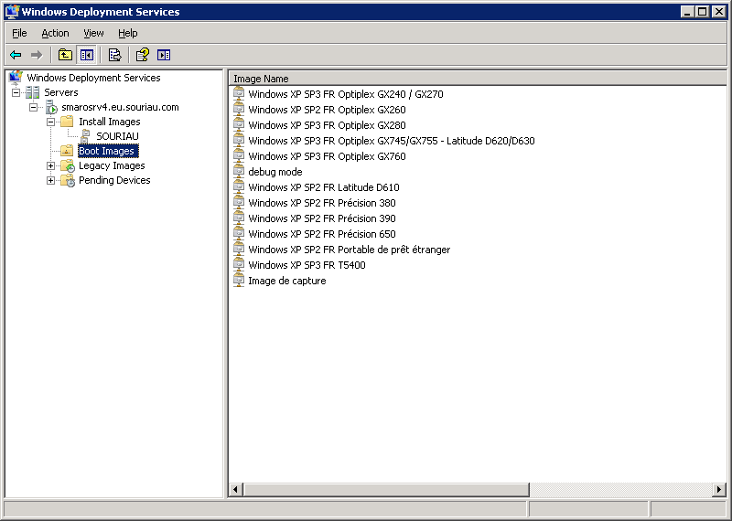

Ensuite, Windows AIK (Automated Installation Kit), nous a permis entre autre d’intégrer des drivers dans des images de boot

Ce kit nous a permis également d’utiliser WSIM (Windows System Image Manager). Un programme très important car il permet la gestion complète des fichiers images d’une part, et d’autre part de créer des fichiers réponses afin d’automatiser au maximum l’installation des images Windows.

Ensuite, pour la création d’une image Windows, nous avons utilisé un logiciel nommé « sysprep ». Ce dernier va permettre de « Mettre à découvert » notre système d’exploitation Windows de façon à ce qu’il soit prêt à être déployé sur n’importe quels autres ordinateurs. C'est-à-dire tout les paramètres utilisateurs, l’ID de Windows et autres documents, favoris etc…). Il faut savoir que sur Windows Vista, ce logiciel est automatiquement inséré dans chaque Windows, or sur Windows XP nous avons dû copier le petit dossier sysprep sur l’image Windows que nous allons capturer.

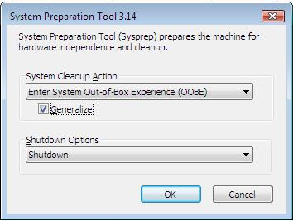

L’image est donc vierge de tous paramètres utilisateurs et prête à être capturée. Donc une fois cette préparation effectuée, lors du redémarrage de la machine cliente, parmi le choix des images Windows à déployer, vous aurez un choix qui s’appellera « Image de Capture ».

Une fois votre Windows prêt à être capturé et « vidé » par sysprep, sélectionner cette option. Vous arriverez sur le menu du serveur WDS concernant la capture de l’image.

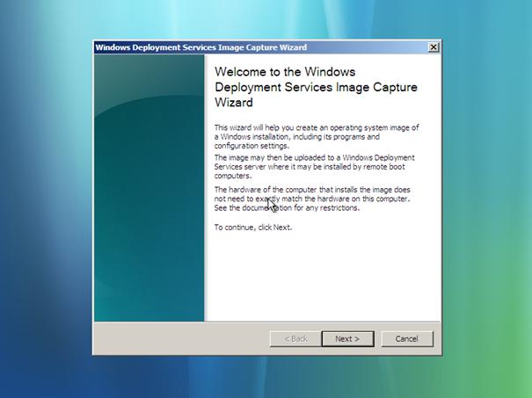

### Problèmes rencontrés

Durant ce projet, plusieurs problèmes ont été rencontrés. Notamment lors de la création des images WDS. Pour rappel, une image WDS est au format .WIM. Format d’image mis en place depuis l’arrivée de Vista. Ce même OS reconnait le language .xml, qui est le language utilisé par les fichiers de réponses du serveur WDS. Or windows XP lui, ne reconnait pas le langage. Ainsi, il m’a fallu utiliser « sysprep » pour créer les fichiers de réponses Windows XP qui sont intégrés directement à l’image de l’OS. Ces fichiers sont au format .inf.

J’ai également rencontré comme autre problème, la HAL (Hardware Abstraction layer).

.

**Qu’est ce qu’est la HAL ?**

La couche d'abstraction matérielle (Hardware Abstraction Layer ou HAL) est une spécification et un utilitaire logiciel qui traque les périphériques du système informatique. Le but du HAL est d'éviter aux développeurs d'implémenter manuellement le code spécifique à un périphérique. À la place, ils peuvent utiliser une couche connectable qui fournit des informations à propos du dit périphérique, tel que cela se passe par exemple lorsqu'un utilisateur branche ou débranche un périphérique USB.

Comme l’explique cette définition, la HAL est un logiciel en corrélation avec le processeur qui permet de reconnaitre un certain nombre de périphériques qui lui sont raccordé. Ce logiciel cherche les périphériques raccordés au processeur et leurs implémentes un programme permettant ainsi au processeur de reconnaitre ces périphériques.

Une image WDS ne peut correspondre qu’à un seul type de HAL. Etant donné que nous avons que trois types de HAL dans la société (Les ordinateurs de tous les clients et deux types de postes connectés aux machines).

Un autre problème c’est que dans la société tout le monde n’utilise pas les mêmes logiciels. Etant donné que ce n’était pas faisable de créer une image pour tous les logiciels spécifiques, le problème à été pallié avec les stratégies de groupes. Toutes personnes aillant besoin d’un logiciel particulier, l’aura par l’intermédiaire des GPO. Donc, l’image WDS installera un système d’exploitation et des logiciels standards et les logiciels spécifiques seront installés par GPO.

Comme je précise, les ordinateurs utilisés pour créer les programmes des machines sont sous le système d’exploitation Windows 98 et ne peuvent en changés pour le moment (problème de compatibilité du logiciel de création de programme et Windows XP). Ainsi, étant des ordinateurs de HAL différents des autres ordinateurs, il a fallut créer une image pour ces ordinateurs là.

L’inconvénient avec les ordinateurs DELL est leurs partitions software. En effet, DELL inclus sur leurs disques durs, une petite partition qui contient quelques utilitaires concernant les disques durs. En un sens, lors de la création et le déploiement d’images nous avons du prendre en compte cette partition et, afin de la garder, nous avons du créer une deuxième partition qui recevra le système d’exploitation.

### Test et déploiement

Une fois le projet terminé, nous avons procédé à plusieurs tests. Tous ces tests ont été faits avec les personnes du système d’information afin que tout le monde puisse se familiariser avec le matériel nécessaire au déploiement.

Dans un premier temps, nous avons testé la redescente d’une image. Pour cela et comme je l’avais expliqué précédemment, nous avons un réseau en dehors du réseau de production dans l’atelier créé à l’aide d’un Switch.

Nous avons donc placé le serveur WDS dans ce réseau de test, l’ordinateur qui faisait office de DHCP/DNS, et l’ordinateur qui faisait office de contrôleur de domaine.

Suite à cela, nous avons testé le déploiement d’une image sur un puis deux postes clients.

Une fois cette image installée, plusieurs points étaient à vérifier pour voir si notre fichier de réponse avait bien fonctionné.

Le premier point et le plus important fût de vérifier que notre pc a bien était enregistré dans notre contrôleur de domaine. Par conséquent, si active directory lui a bien affecté un SID (Identifiant unique attribué à une ressource d’active directory) et s’il avait correctement intégré la machine client dans la bonne OU (Dossier qui classent les ressources réseaux dans active directory).

Un autre point important dans la vérification fût la clef d’enregistrement. En effet, il fallait vérifier que Windows avait la bonne clef d’enregistrement, celle que l’on a affecté par défaut à toutes les images. Il faut savoir que sur notre site, les clefs d’enregistrement Windows sont achetées en version « Volume licence key ». C'est-à-dire que l’on paye une clef standard et on donne un nombre de poste sur lequel sera déployé celle-ci. C’est la raison pour laquelle j’ai pu intégrer la même clef dans le fichier réponse de l’image pour tous les clients qui recevront cette image.

Ensuite nous avons vérifiés tous les logiciels installés dans l’image avaient bien été installés. Ce qui était surtout à vérifier était leurs configurations. Une fois la vérification du bon fonctionnement du fichier de réponse faite, nous avons testés le système d’exploitation en lui-même.

Dans un premier temps nous avons contrôlé dans le « gestionnaire de périphériques » que tout les matériels ont tous était correctement reconnus avec leurs drivers respectifs. Ensuite nous nous sommes penchés sur la communication réseau du pc à savoir si le serveur DHCP avait correctement attribué les ip à la machine cliente.

Du point de vue utilisation de la machine, nous avons testés l’ouverture d’une session. A savoir la reconnaissance d’un login et d’un mot de passe Windows. A savoir également la création de l’environnement utilisateur (Bureau correctement créé avec les raccourcis installés dans l’image et la redirection du dossier « Mes documents » vers un serveur de fichier). De plus, nous avons testés si le script d’ouverture de session avait correctement fonctionné.

Pour finir les tests, nous nous sommes assurés sur les droits utilisateurs sur la machine. Tout d’abord si le mot de passe administrateur local était bien celui que nous avions rentré dans l’image. Les droits sur les dossiers systèmes et sur leurs dossiers utilisateurs. Et pour terminer si tous nos lecteurs réseaux étaient bien remontés dans le poste de travail.

Pour la mise en production de ce projet, avec l’accord et l’aide de mes collègues du système d’information, nous avons tout d’abord placé le serveur WDS dans le réseau de production. Un serveur DHCP, DNS et Active directory était déjà en production, nous avons simplement testé cette mise en production par un second test de déploiement d’image. Nous avons donc constaté un résultat similaire au test fait dans notre réseau (Atelier). Les mêmes vérifications ont été faites et aillant obtenu le même résultat satisfaisant, une faible consommation de bande passante, et un ordinateur déployé sans l’intervention d’un technicien, mon tuteur a validé ce projet et sa mise en production.

## Formation

Avant tout, comme expliqué précédemment, lors des tests, les personnes du système d’information étaient présentes. Ce qui m’a permis, lors de cette démonstration, de commencer une préformation et de les familiariser avec les outils de déploiement. De plus, une procédure à été créé pour permettre à toutes nouvelles personnes du système d’information de pouvoir créer, déployer et mettre en production une image Windows sur un nouvel ordinateur.

Cette procédure a pour but de facilité ce déploiement. Pour former ces personnes, nous avons refait un déploiement étape par étape avec celle-ci afin qu’il enregistre bien la façon d’utiliser cet outil.

# Conclusion

A ce jour :

* Le serveur de déploiement d’ images Windows est opérationnel.
* Mon tuteur à validé le projet et la procédure le concernant.

Dans mon introduction, j’avais établi un état des lieux du parc informatique, très hétérogène tant du point de vue logiciel que matériel.

Cette nouvelle infrastructure a été clôturée au mois de janvier. Après environ 3 mois de fonctionnement, le parc informatique s’homogénéise. Le déploiement de 300 images (Approximation du nombre d’ordinateurs sur le site) est à 90% terminés.

Pour clôturé ce projet, et cette conclusion, je vais cités les améliorations constatés après 3 mois de mise en production :

* Réduction du temps d’immobilisation matériel. Que ce soit au niveau des personnes du système d’information que des nouveaux arrivants.
* Réduction du temps d’intervention du technicien, grâce à l’automatisme du déploiement (Fichier de réponses).
* Le temps de déploiement d’une image étant optimisé, les nouveaux employés voient leurs ordinateurs attribués plus rapidement.

Concernant les incidents déclarés par les utilisateurs, nous avons constatés une forte baisse, ce qui a permis d’optimiser le système d’information.

Enfin, nous avons constaté une diminution significative de « Volume licence key ». Auparavant nous avions 4 types de licences. N’ayant plus que 2 types de système d’exploitation (Windows XP et Windows 98), les deux autres types de licence ont été supprimés, d’où une baisse du coût financier.

Pour consolider les bénéfices réaliser par ce déploiement , il serai nécessaire de les réévaluer sur une période plus longue .

## Remerciement

Tout d’abord, je souhaite remercier Mr Yves Hamonic, directeur du site Souriau Marolles en brie, pour m’avoir accueilli au sein de son entreprise et me permettre ainsi de suivre une formation en alternance, source de réussite pour mon diplôme.

De plus, la réalisation de ce projet est fondé sur l’accord et la confiance dont mon tuteur a fait preuve à mon égard. Je souhaite témoigner ma reconnaissance à Mr Thomas Broussal pour cette confiance qu’il m’a assuré et, également, pour son savoir qu’il m’a transmis tout au long de ce projet tant du point de vue technique que pour ses qualités humaines.

Egalement, je veux dire merci à Mr Pierre Auclair, ingénieur système et réseau et Mr David Coreira, apprenti technicien informatique, pour leur soutien dont ils ont fait preuve durant ce projet. Leurs connaissances m’ont permis de mettre en relation mon projet et le réseau de production de l’entreprise et ainsi pouvoir mettre en œuvre mon projet.

Pour finir, je veux pareillement remercier les personnes des ressources humaines qui m’ont guidées durant la procédure de validation du projet.

Concernant le centre de formation de Proméo, je souhaite remercier Mr Dominique Jacquemin concernant mon entrée au centre de formation. Par ailleurs, je remercie également tout les formateurs pour leurs aides qui m’ont permis d’accroitre mes connaissances dans tous les domaines.

Particulièrement, je souhaite remercier Mr Jean-denis Bourgeois notre formateur principal, pour l’apport en terme de connaissances et pour nous avoir mis à disposition du matériel de très bonne qualité, diversifié et d’un nombre suffisant pour que chacun puissent apprendre et réaliser des travaux pratiques.

Et pour finir, merci à tous mes camarades de classe pour tout ce qu’ils m’ont apportés durant ces deux années. Leurs connaissances et leur soutien m’ont permis d’évolué au sein de ce centre de formation dans une très bonne entente.

## Bilan personnel

Tout au long de ma période d’apprentissage, j’ai acquis un savoir, tant du point de vue enseignement théorique au centre de formation Proméo, que du point de vue pratique lors de mon activité au sein de la Société SOURIAU.

La réalisation de mon projet m’a apporté énormément que ce soit en termes de connaissances informatique qu’en gestion de projet. La validation de ce dernier m’a permis de connaitre le fonctionnement administratif d’une entreprise pour avoir les autorisations nécessaires à sa création.

Cette année de formation a été riche dans tous les domaines.

# Annexe 1

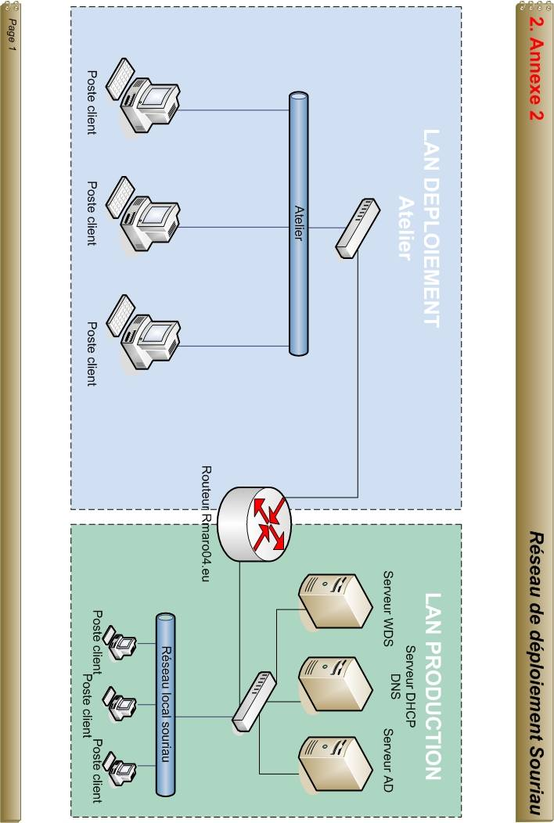

# Lexique

1. WAN : Wireless Area Network **(ou Zone de réseau sans fil, en français)** est un réseau informatique couvrant une grande zone géographique, typiquement à l'échelle d'un pays, d'un continent, voire de la planète entière. Le plus grand WAN est le réseau Internet. [↑](#endnote-ref-1)
2. VPN : Virtuel Private Network **(ou Réseau privé virtuel, en français)** est vu comme une extension des réseaux locaux et préserve la sécurité logique que l'on peut avoir à l'intérieur d'un réseau local. [↑](#endnote-ref-2)
3. Lecteurs Réseaux : Ce sont des espaces de stockages situés sur un serveur. Sur un poste de travail d’un ordinateur cela est représenté au même titre qu’un disque dur sauf que celui-ci est hébergé sur un serveur. [↑](#endnote-ref-3)
4. Active directory : C’est la mise en œuvre par [Microsoft](http://fr.wikipedia.org/wiki/Microsoft) des services d'[annuaire](http://fr.wikipedia.org/wiki/Annuaire) pour une utilisation principalement destinée aux environnements [Windows](http://fr.wikipedia.org/wiki/Windows). L'objectif principal d'Active Directory est de fournir des services centralisés d'identification et d'authentification à un réseau d'ordinateurs utilisant le système [Windows](http://fr.wikipedia.org/wiki/Windows) . [↑](#endnote-ref-4)
5. Switch : **(ou commutateur réseau, en français)** est un équipement qui relie plusieurs segments (câbles ou fibres) dans un [réseau informatique](http://fr.wikipedia.org/wiki/R%C3%A9seau_informatique). [↑](#endnote-ref-5)
6. GPO : Group policy object **(ou Stratégie de groupe, en français)** sont des fonctions de gestion centralisée de la famille Windows. Elles permettent la gestion des ordinateurs et des utilisateurs dans un environnement [Active Directory](http://fr.wikipedia.org/wiki/Active_Directory). [↑](#endnote-ref-6)
7. Volume Licence Key : **(ou Clef licence en volume, en français)** est un terme utilisé lorsqu'on installe un logiciel, et qui permet à une même clé de produit d'être utilisée pour de multiples installations. [↑](#endnote-ref-7)
8. OS : Operating system **(ou Système d’exploitation en français)**est un ensemble de [programmes](http://fr.wikipedia.org/wiki/Programme_%28informatique%29) responsables de la liaison entre les ressources matérielles d’un [ordinateur](http://fr.wikipedia.org/wiki/Ordinateur) et les [applications informatiques](http://fr.wikipedia.org/wiki/Application_informatique) de l’utilisateur (traitement de texte, jeu vidéo… ). Il fournit aux programmes d'applications des points d’entrée génériques pour les [périphériques](http://fr.wikipedia.org/wiki/P%C3%A9riph%C3%A9rique_informatique). [↑](#endnote-ref-8)
9. VLAN : Virtual Local Area Network **(ou zone de réseau local virtuel, en français)** est un [réseau informatique](http://fr.wikipedia.org/wiki/R%C3%A9seau_informatique) **logique** indépendant. De nombreux VLAN peuvent coexister sur un même [commutateur réseau](http://fr.wikipedia.org/wiki/Commutateur_r%C3%A9seau). [↑](#endnote-ref-9)
10. Drivers : **(ou pilote informatique, en français)** est un programme informatique, destiné à permettre à un autre programme (souvent un système d'exploitation) d'interagir avec un périphérique. En général, chaque périphérique a son propre pilote. Sans pilote, l'imprimante ou la carte graphique ne pourraient pas être utilisées. [↑](#endnote-ref-10)